《弟子問》簡21「未見善事人而貞者」解
（首發）

蘇建洲
彰化師大國文系
簡21曰：
吾未見芋（華）而信者，未見善事人而△者。今之世□（非考釋的字形以通行字表示）
「者」字作，整理者釋為「（絕）」。《上博文字編》413頁將這三字隸作「」，分析說：「從『絕』之古文，從衣省形。疑為『絕』字繁體。」陳偉先生認為：「兩個『者』字，原釋文釋為『絕』。整理者大概是根據15號簡『組』下一字而作出的判斷。那個字的上部，確實與『絕』或『斷』字類似。但在21號簡中的這二字，上部並不清晰。從輪廓看，應該就是楚簡中『者』字的一種寫法（如郭店《五行》50號簡中所見。引案：字作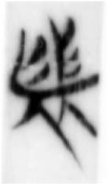）。釋為『者』，文意通順；而釋『絕』則費解。15號簡中的那個字其實可能也是『者』的一種變體。」何有祖先生原贊同整理者的說法，後改從陳偉之說，關鍵證據是《語叢二》46＋45「未有嘩（華）而忠者，未有善事人而不返者」。二者比對，兩個字跡不清楚的字正是「者」字。至於能否進一步說簡15是「者」的變體，還有待證據佐證，因為字形並不相似。
筆者要討論的△字，形體作：
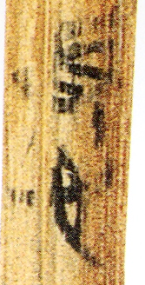 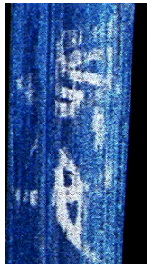（反白圖）
整理者隸作「」釋為「憂」。何有祖先生同意此說，並翻譯作「沒有看到善於事人卻爲此憂愁的人」文意不甚清楚。
謹案：楚文字「」字作
《性情論》31 《從甲》36 《從乙》03
但是本簡「△」上部顯然不是「」，而是「貞」，比對下列字形：
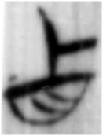《郭店‧緇衣》03 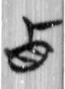《包山》220
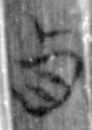《望山》35 《柬大王》01
所以「△」應隸定作「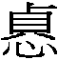」，應該是貞節、貞操的專用字，簡文讀為「未見善事人而貞者」。「善事人」，似指「善於奉承人、討好人」，如：
《漢書‧公孫劉田王楊蔡陳鄭傳》：「萬年廉平，內行修，然善事人，賂遺外戚許、史，傾家自盡，尤事樂陵侯史高。」
此可以與《韓非子 孤憤》：「人臣之欲得官者，……其修士不能以貨賂事人，恃其精潔，而更不能以枉法為治」參看。
又《漢書‧外戚傳下》：「孝元傅昭儀……為人有材略，善事人，下至宮人左右，飲酒酹地，皆祝延之。」
《淮南子‧詮言訓》：「凡事人者，非以寶幣，必以卑辭。事以玉帛，則貨殫而欲厭；卑禮婉辭，則論說而交不結；約束誓盟，則約定而反無日。雖割國之錙錘以事人，而無自恃之道，不足以為全。若誠外釋交之策，而慎修其境內之事。盡其地力，以多其積；厲其民死，以牢其城；上下一心，君臣同志；與之守社稷，斅死而民弗離，則為名者不伐無罪，而為利者不攻難勝，此必全之道也。」
這些屬於不正常或不正當的事人方式，必難貞全。《禮記‧郊特牲》曰：「告之以直信；信，事人也；信，婦德也。壹與之齊，終身不改。故夫死不嫁。」《史記‧趙世家》：「吾言已在前矣，吾欲全吾言，安得全吾身！且夫貞臣也難至而節見，忠臣也累至而行明。」貞婦、貞臣一也，皆明言事人須以貞信。反之，善於奉承人、討好人者只為己利，無利可圖即去，毫無道義貞信可言。《呂氏春秋》記載一事可以說明：《呂氏春秋‧審應覽‧離謂》：「齊有事人者，所事有難而弗死也，遇故人於塗。故人曰：『固不死乎？』對曰：『然。凡事人以為利也。死不利，故不死。』故人曰：『子尚可以見人乎？』對曰：『子以死為顧可以見人乎？』是者數傳。不死於其君長，大不義也，其辭猶不可服，辭之不足以斷事也明矣。」此齊人「凡事人以為利也」的觀念，在當時是「大不義也」可以呼應簡文「未見善事人而貞者」。所以簡文可理解為「沒有看到善於奉承人，卻是貞潔的人」。上引《語叢二》45曰：「未有善事人而不返者」，「貞」對應「不返」，則「不返」應該讀為「不反」或「不叛」。

釋為芋，讀為華，見何有祖：〈上博五《弟子問》校讀札記〉，簡帛網， 2008年04月05日，http://www.bsm.org.cn/show_article.php?id=814、蘇建洲：《〈上博五〉補釋五則》，簡帛網，2006年3月29日。
馬承源主編：《上海博物館藏戰國楚竹書（五）》（上海：上海古籍出版社，2005年12月）280頁。
陳偉〈上博五《弟子問》零釋〉，簡帛網，2006.2.21， http://www.bsm.org.cn/show_article.php?id=215。
何有祖：〈上博五《弟子問》校讀札記〉，簡帛網， 2008.04.05，http://www.bsm.org.cn/show_article.php?id=814。【底下引何先生意見，皆出自此文，不再注出。】
漢語大詞典編輯委員會：《漢語大詞典》（上海：漢語大詞典出版社，1995年11月）第一冊545頁。
此蒙程少軒先生提示。

